APUNTES:
REQUISICIÓN DEL FORMATO DE SOLICITUD Y DEL DOCUMENTO TÉCNICO DE INVENCIONES QUE ES NECESARIO INTEGRAR PARA SU PRESENTACIÓN ANTE EL IMPI, MÉXICO

TITULO. Debe ser un enunciado breve que denote por si mismo la naturaleza de la invención. No se admiten nombres o expresiones de fantasía, indicaciones comerciales o signos distintivos. Por ejemplo:
Patente: “Sistema de limpieza personal que comprende una esponja de baño de malla de diamante polimérica y un limpiador líquido”
Modelo de utilidad: “Modelo de herramienta de inserción para etiquetas de identificación para animales”
Modelo Industrial: “Modelo para un juguete de bloque para construcción” Dibujo Industrial: “Dibujo industrial aplicable a un tablero para un juguete”

ESPECIFICACIONES QUE DEBE CONTENER LA DESCRIPCIÓN DE LA INVENCIÓN

- Debe de ser clara y completa para informar al público sobre la invención, de tal modo que un experto en la materia pueda llevarla a la práctica.
- Debe ser la base de las reivindicaciones y se utiliza junto con las figuras para interpretar las reivindicaciones.
- Define el contexto tecnológico en el que se sitúa la invención (estado de la técnica) y destaca claramente la diferencia entre la tecnología anterior y el aporte o progreso tecnológico que representa la invención.
- Exposición resumida del estado de la técnica.

- Inconvenientes del estado de la técnica.

- Planteamiento del problema técnico.

- Solución propuesta por el inventor (reivindicación independiente).

- Indicación del sector técnico.

- Descripción de otros modos de realización de la invención (reivindicaciones dependientes).
- Breve explicación de las figuras.

- Exposición detallada de al menos un modo de realizar la invención, ejemplos.

- Posibilidades de aplicación y utilización industrial.

SUFICIENCIA DE LA DESCRIPCIÓN

  - La descripción debe de dar todos los elementos técnicos para llevar a cabo la invención.
  - Puede apoyarse en los dibujos que se requieran para comprender la invención, los cuales se presentan en hojas separadas del texto.
  - El deposito de material biológico, sirve como parte de la descripción en si misma.
  - Los ejemplos deben de ser representativos para la invención (diferenciándola del estado de la técnica).

CARACTERÍSTICAS DE LAS REIVINDICACIONES.

    - Son las características esenciales de un producto, proceso o uso.
    - Definen el objeto que protege la patente.
    - Deben de ser claras y completas por si mismas de manera que no excedan lo contenido en la descripción.
    - Deben de referirse a una sola categoría (producto, proceso o uso).
    - Deberán estar limitadas por el estado de la técnica.
    - Su redacción debe responder a que problemas del estado de la técnica soluciona la invención.

RESUMEN DE LA DESCRIPCIÓN DE LA INVENCIÓN.
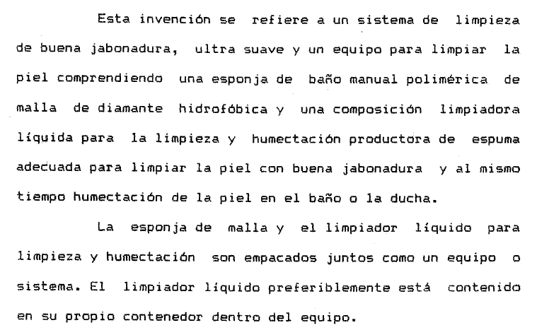
EJEMPLO DE PATENTE: Título. SISTEMA DE LIMPIEZA PERSONAL (SIGA, IMPI, 2014)

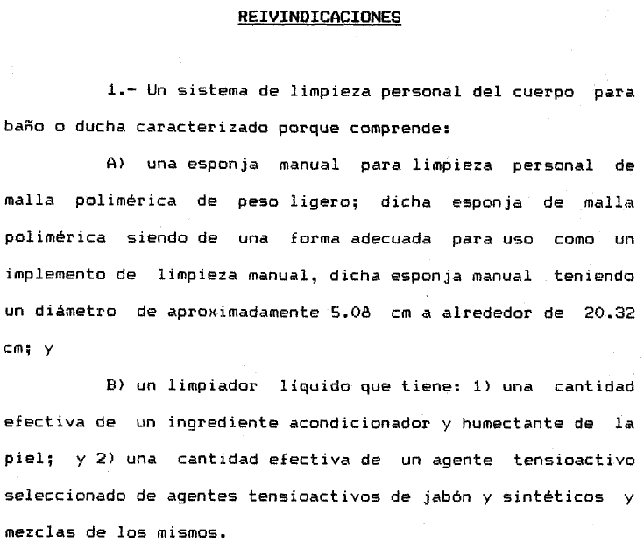

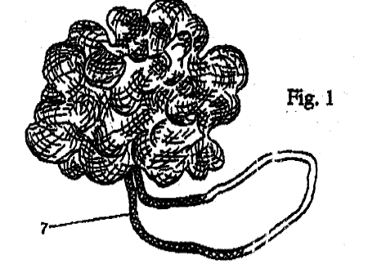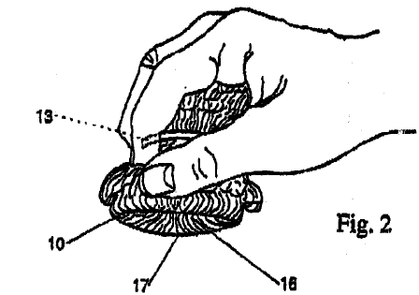

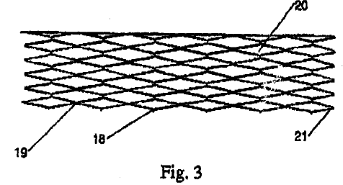

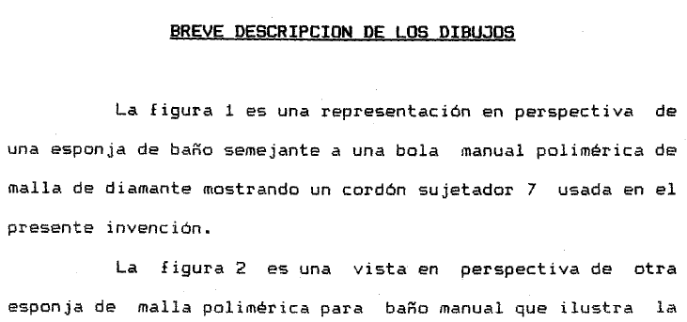
LA SIGUIENTE INFORMACIÓN SE INCORPORA EN EL APARTADO DE LA DESCRIPCIÓN Y SE PRESENTA EN ANEXOS:

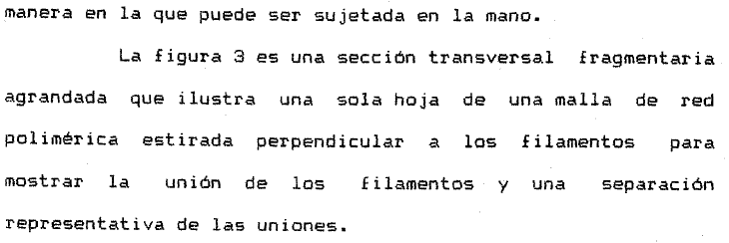

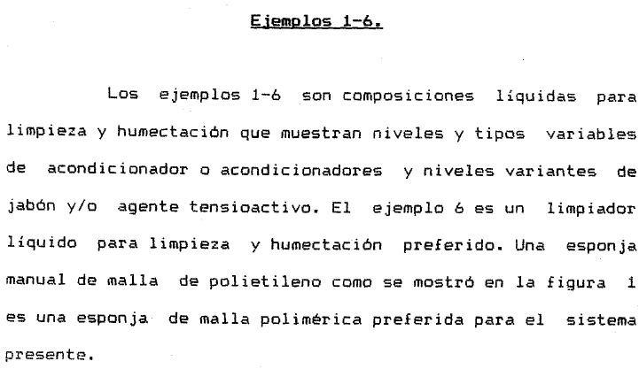
EXPOSICIÓN DETALLADA DE AL MENOS UN MODO DE REALIZAR LA INVENCIÓN:

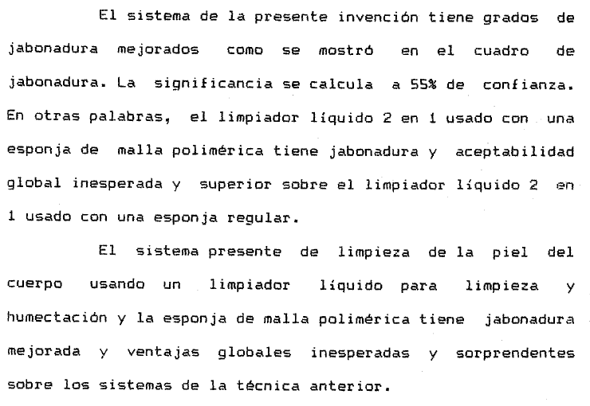
PLANTEAMIENTO DEL PROBLEMA TÉCNICO

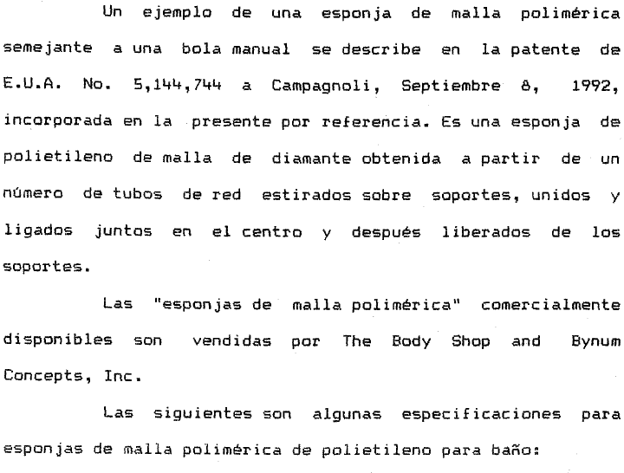
POSIBILIDADES DE UTILIZACIÓN Y APLICACIÓN INDUSTRIAL:
REDACCIÓN DE LAS REIVINDICACIONES
